金門縣復國墩人工魚礁網具類禁漁區投設人工魚礁申請書

一、申請書載明機構名稱、負責人姓名、地址及電話

申請人姓名 | 地址 | 電話 | 職業
金門縣政府  縣長：楊鎮浯 | 金門縣金城鎮民生路60號 | (082)318823 | 公

二、以經緯度表示之申請投設礁區或地點之位置
本計畫預計投設之人工魚礁群位於「復國墩人工魚礁網具類禁漁區」之核心區(圖1-1)，人工魚礁及核心區四周範圍座標如表1-1及表1-2所示，至於各類型人工魚礁之中心點座標則如圖1-1所示。

表1-1 復國墩人工魚礁網具類禁漁區範圍座標表
點位 | 97二度分帶座標 |  | WGS84經緯度座標
點位 | E | N | E | N
S1 | 196800 | 2704600 | 118.4753 | 24.44674
S2 | 197500 | 2705300 | 118.4822 | 24.45308
S3 | 197200 | 2705600 | 118.4792 | 24.45578
S4 | 196600 | 2705000 | 118.4733 | 24.45034
S5 | 196600 | 2704700 | 118.4733 | 24.44763
S6 | 196700 | 2704700 | 118.4743 | 24.44763

表1-2 核心區範圍座標表
點位 | 97二度分帶座標 |  | WGS84經緯度座標
點位 | E | N | E | N
P1 | 197215 | 2705518 | 118.4793 | 24.45504
P2 | 197470 | 2705270 | 118.4819 | 24.45281
P3 | 197020 | 2704820 | 118.4774 | 24.44873
P4 | 196798 | 2705042 | 118.4752 | 24.45073

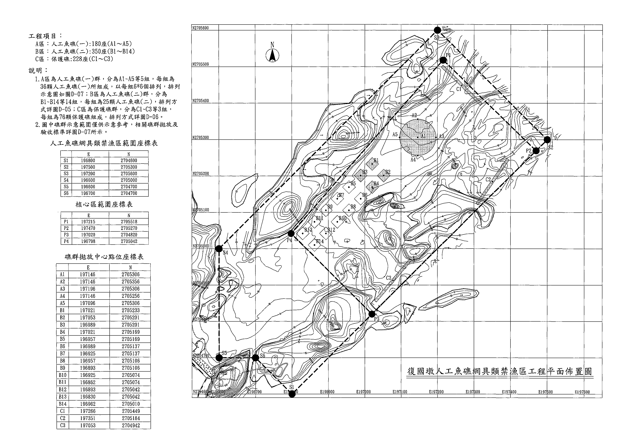
圖1-1 復國墩投設人工魚礁平面圖
三、礁體或設施之型式、規格、數量、材質或結構設計圖
本計畫預計在公告之「復國墩人工魚礁網具類禁漁區」之核心區範圍投設人工魚礁群包括人工魚礁(一)180座、人工魚礁(二)350座及保護礁228座，其相關工程設計圖說詳圖1-2～圖1-7所示。

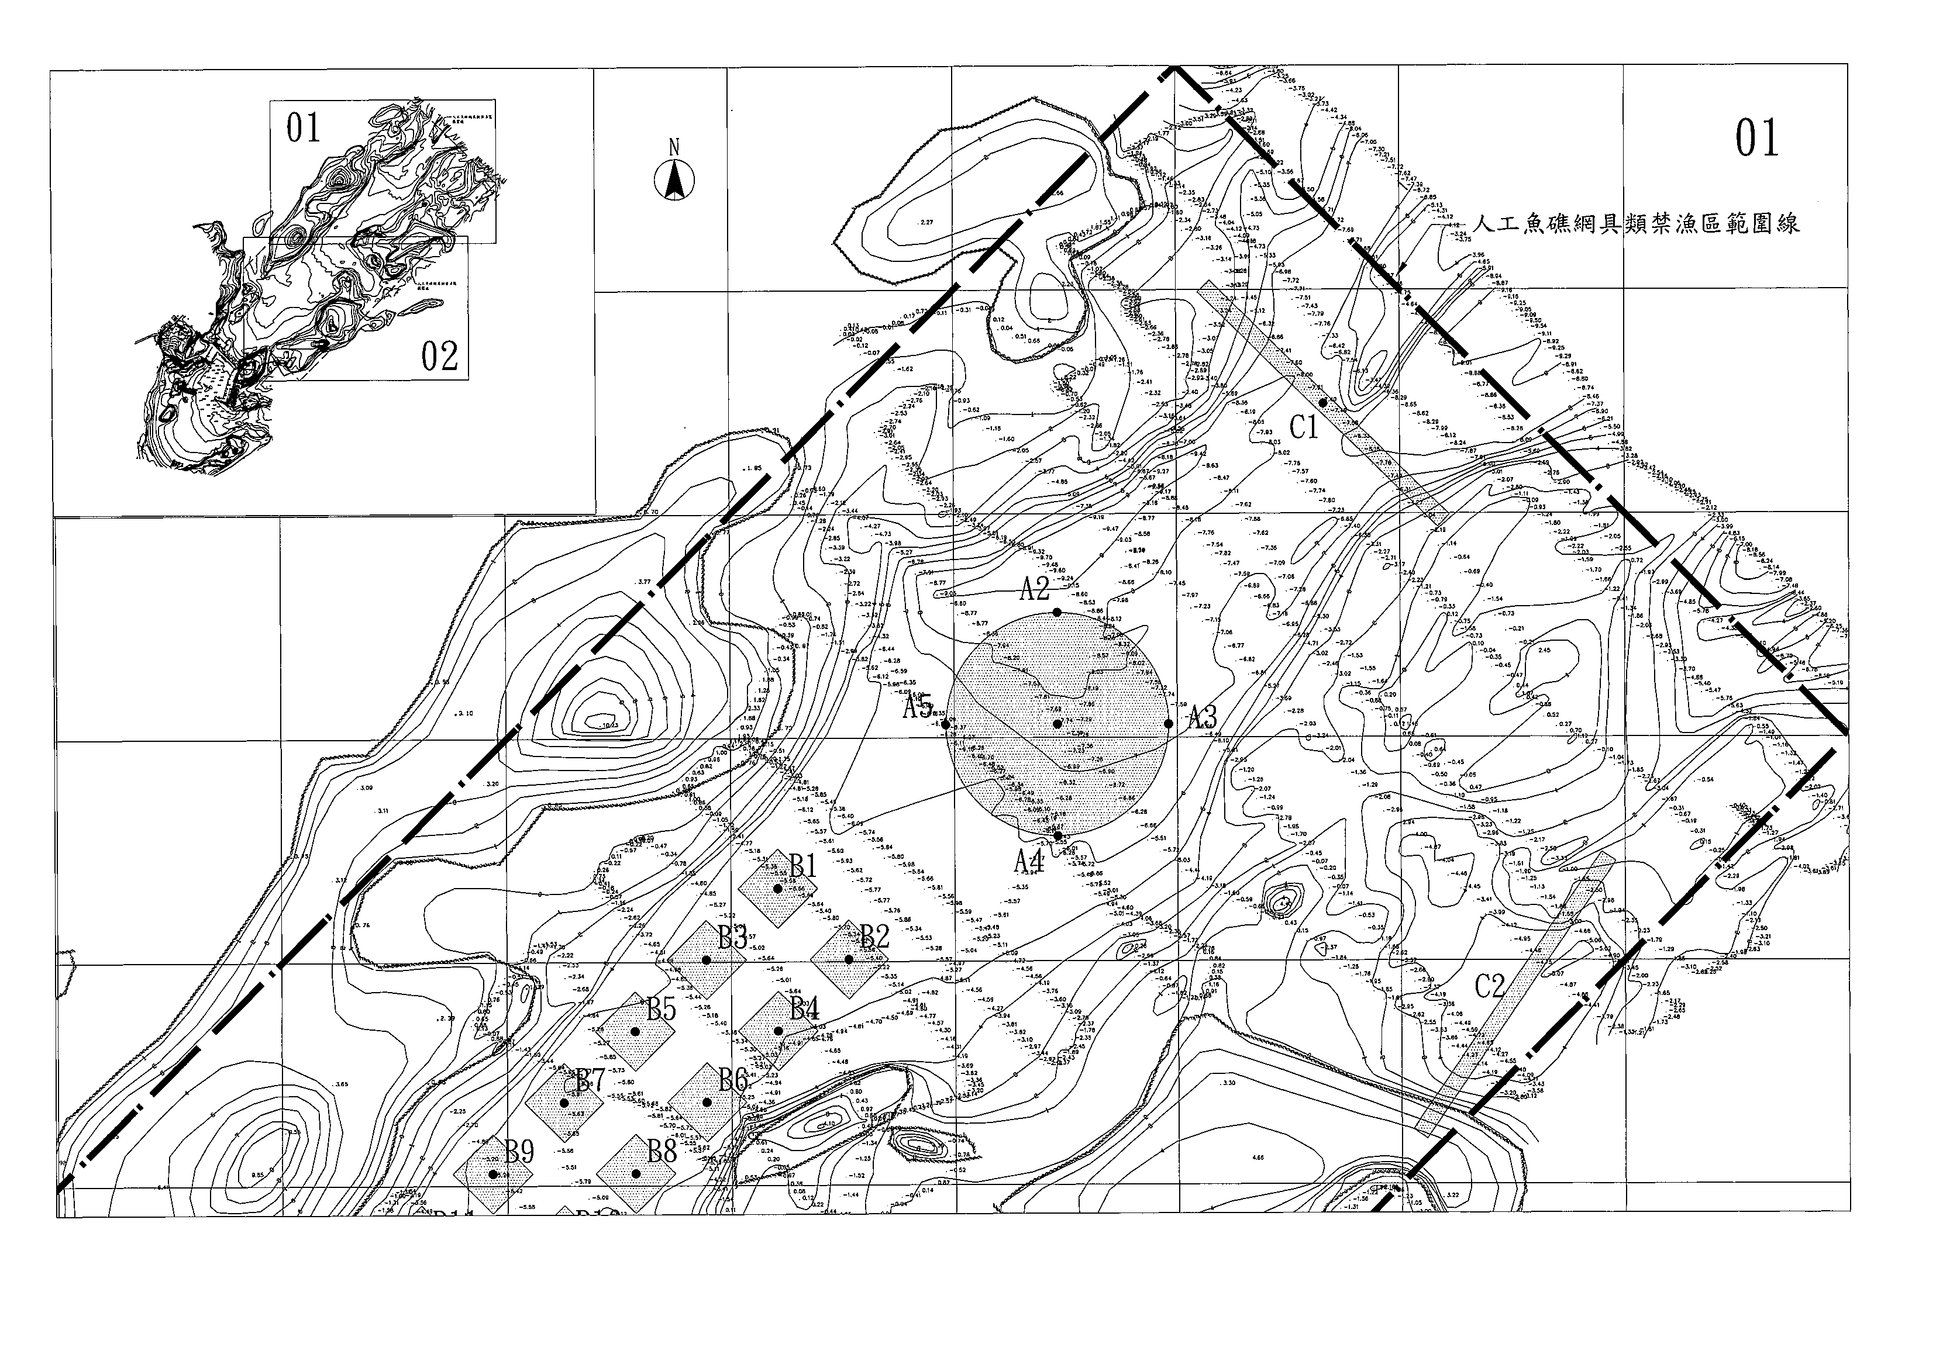
圖1-2 人工魚礁投設區地形水深圖(一)
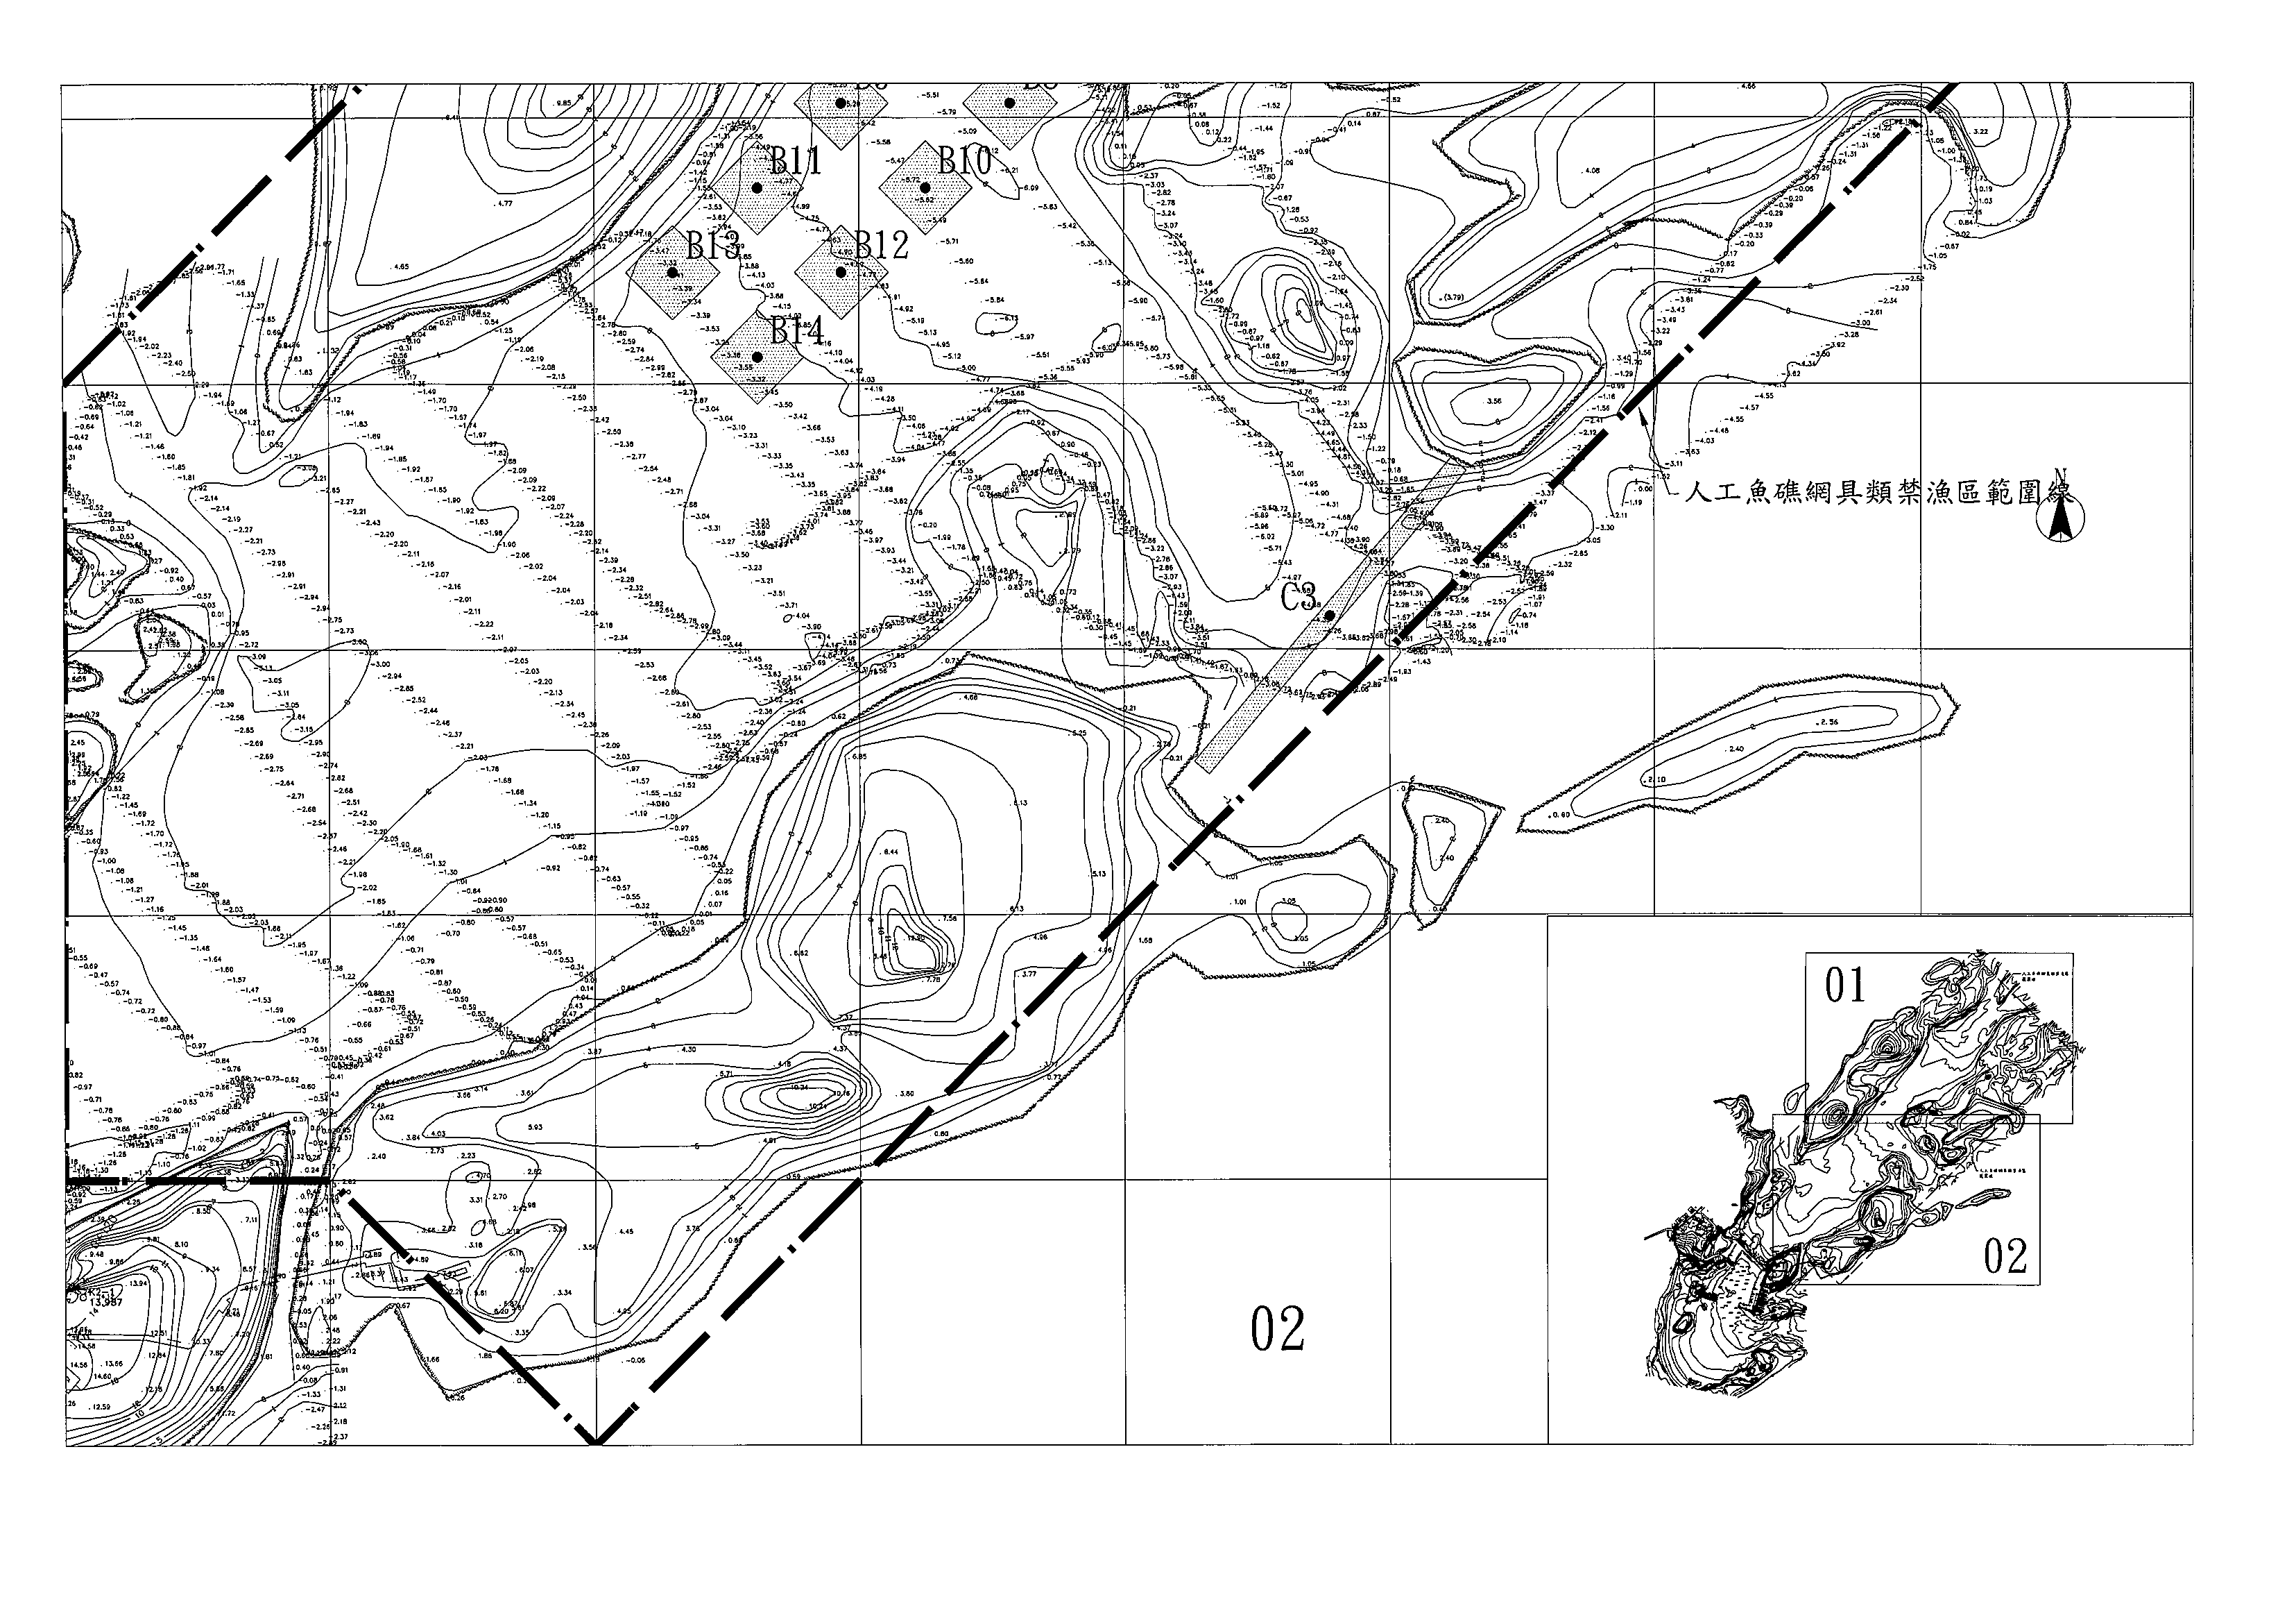
圖1-3 人工魚礁投設區地形水深圖(二)
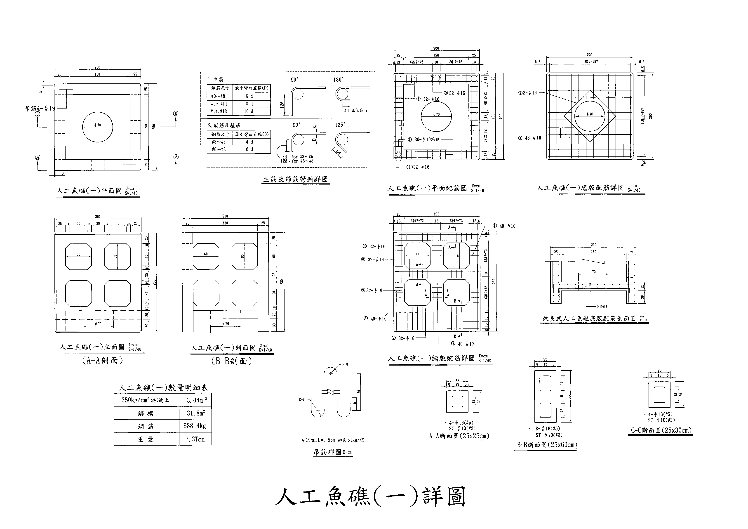
圖1-4 人工魚礁(一)斷面結構設計圖
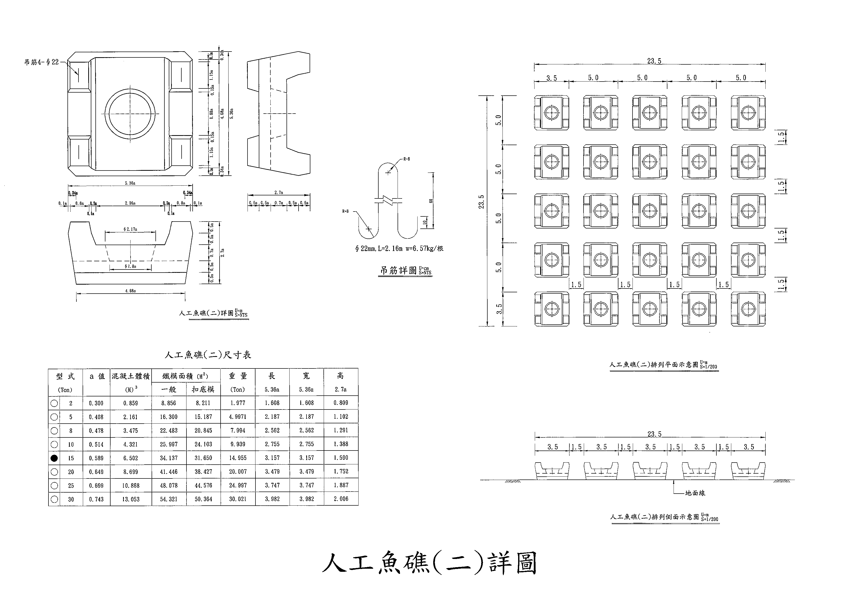
圖1-5 人工魚礁(二)斷面結構設計圖
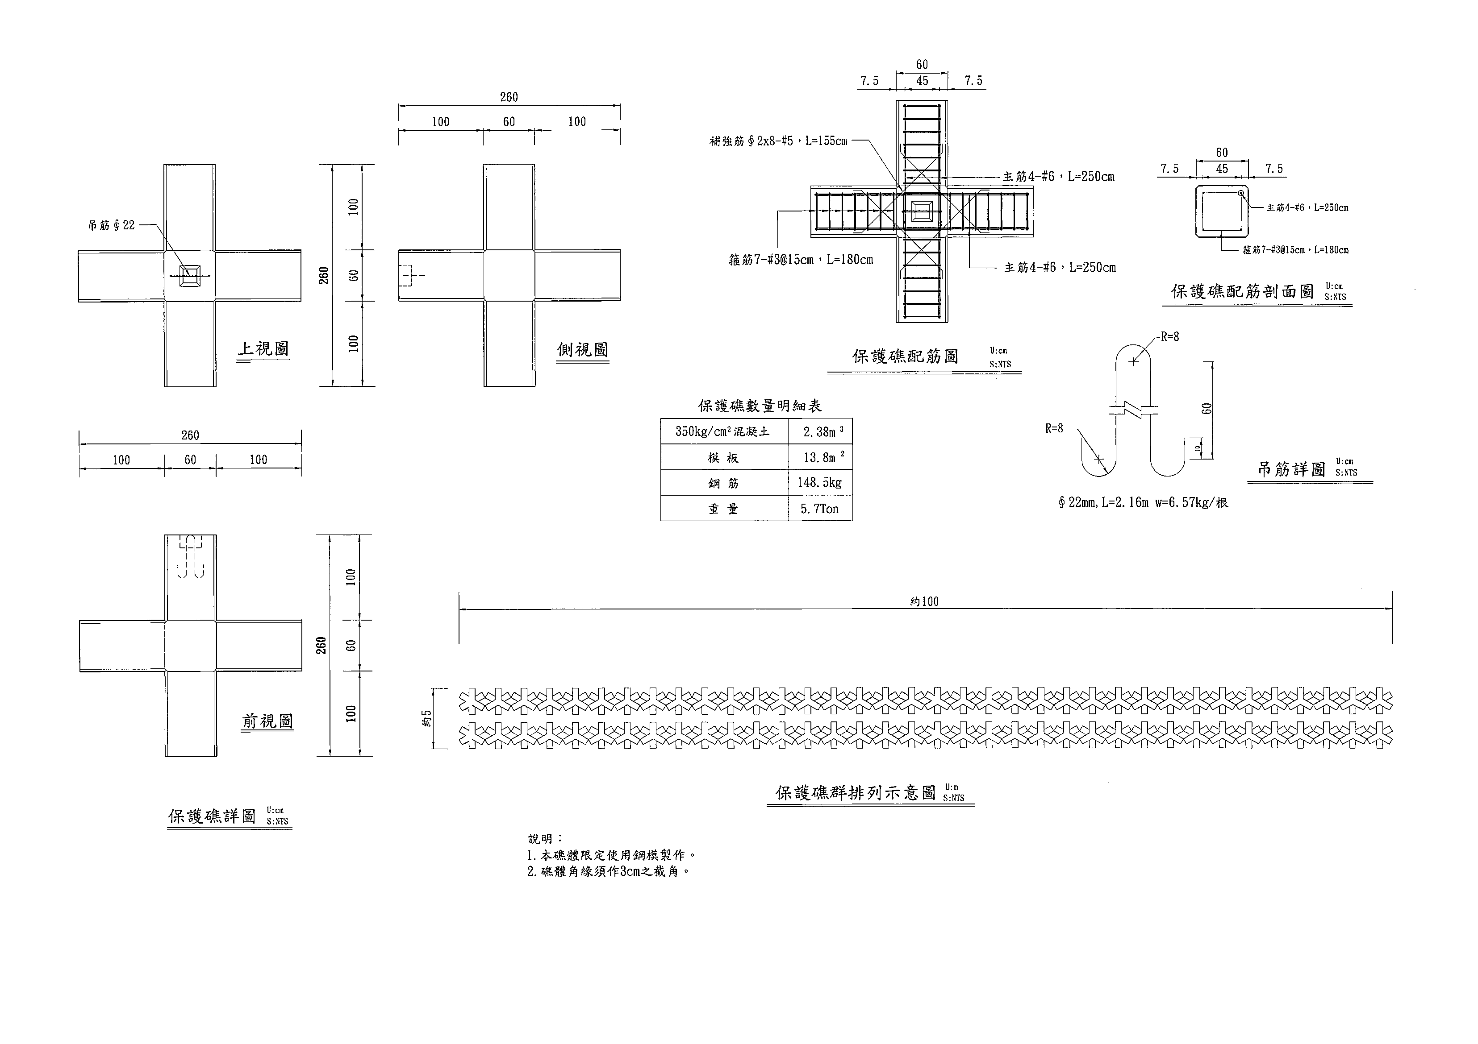
圖1-6 保護礁斷面結構設計圖
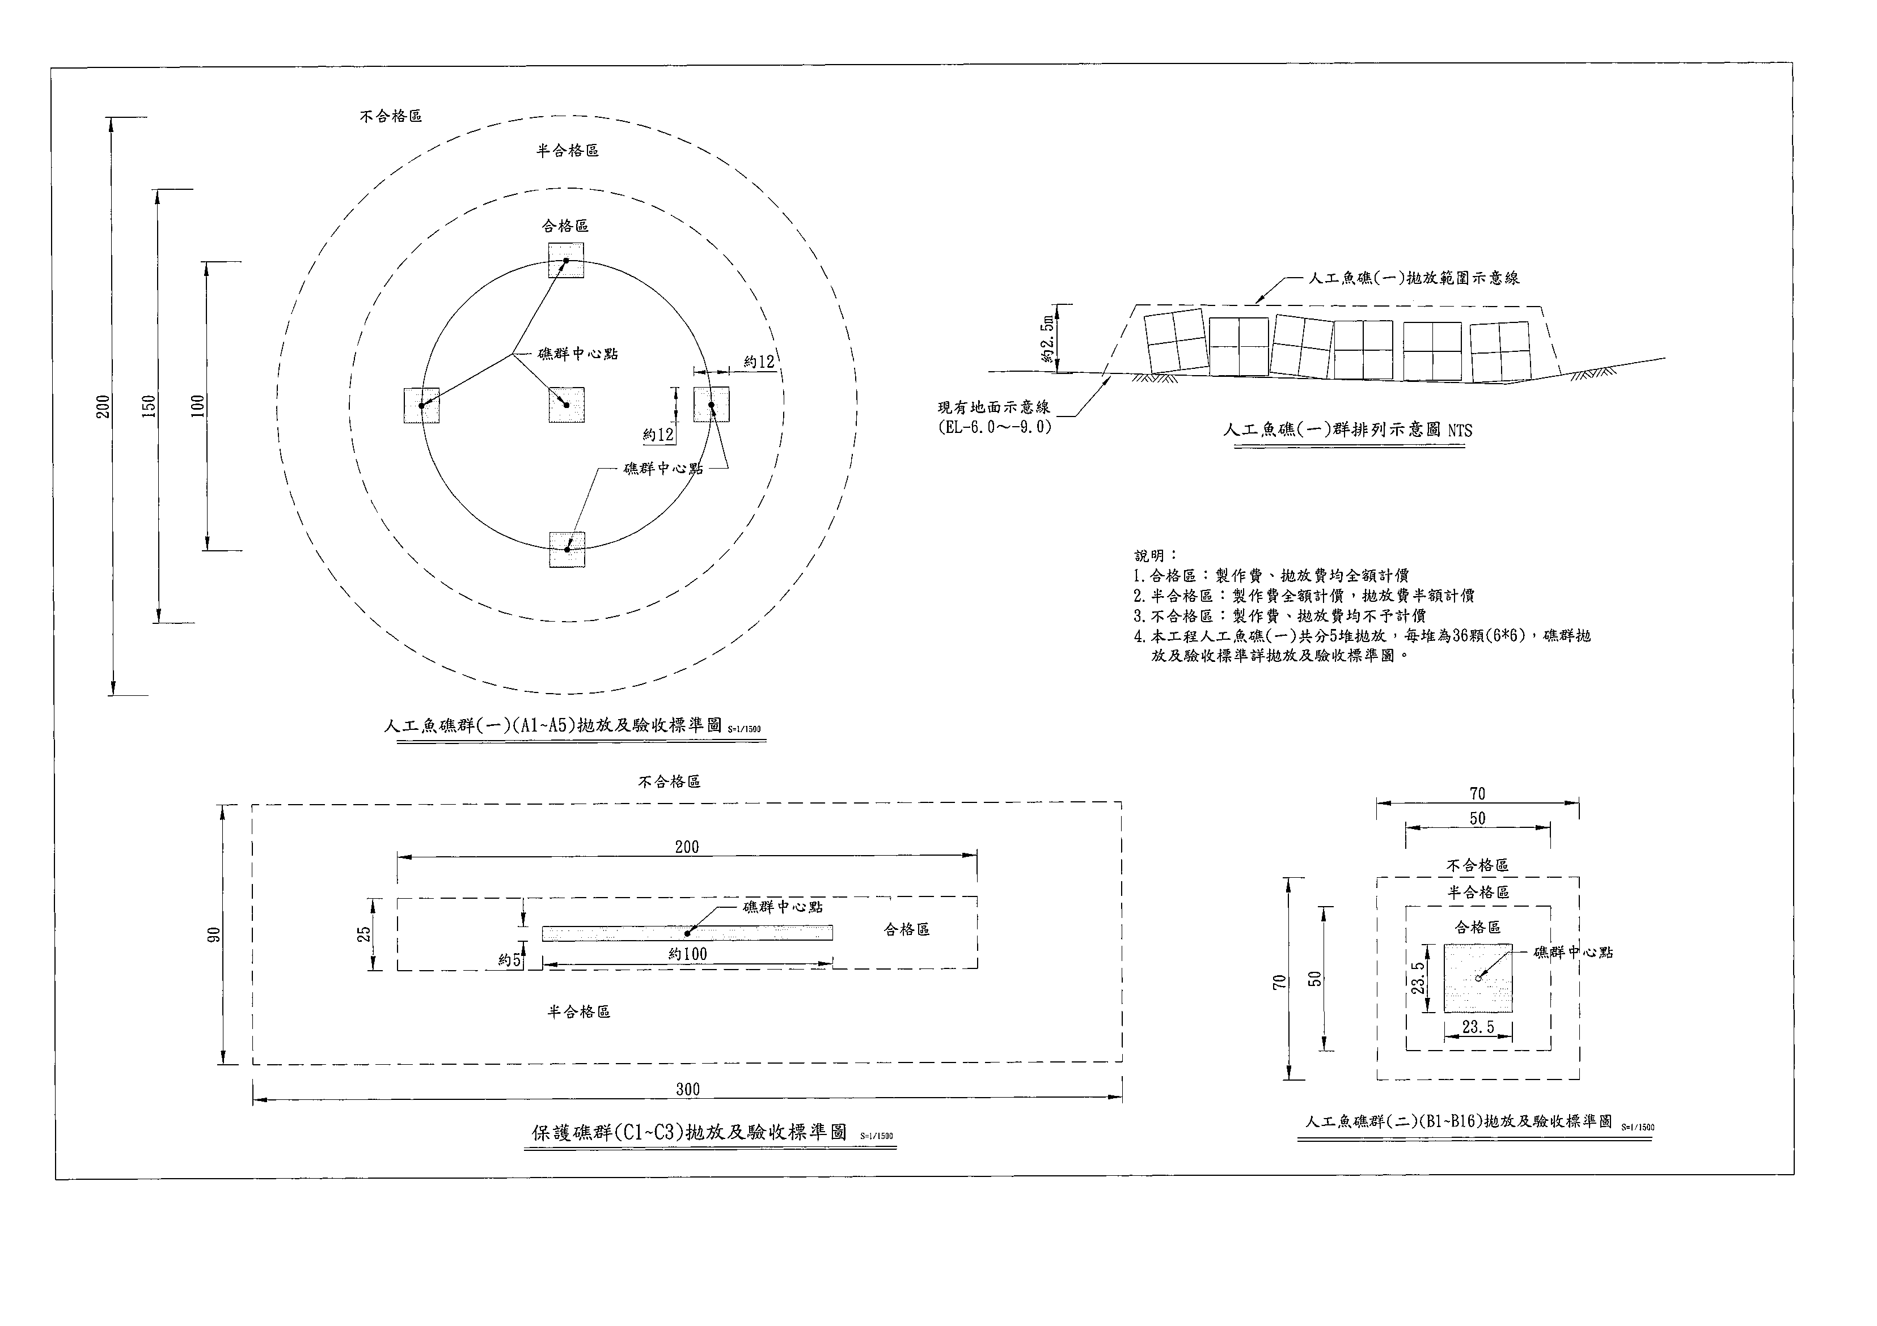
圖1-7 人工魚礁拋放驗收標準圖
四、投設之機具及方式
依據設計圖說及施工規範對人工魚礁之製作、投放規定辦理之。
- 製作
- 場地：製作場地規畫及配置依數量、澆置方式、投車作業能量、運搬道路而決定場地面積。
- 整地：製作場須整平夯實，其上鋪水泥及塑膠布，四週作排水明溝。
- 組模：使用模具均於進場前整理妥當，並予以編號存放。
- 檢查：所有已組模具須清潔無垃圾物，螺栓牢固，以防接合處漏漿，模具內面及鋼筋應除銹及塗脫模劑。
- 查驗：須經工程司查驗認可後方得澆置。
- 澆置：每一人工魚礁須連續澆築，不得設施工縫並以振動機具搗實，其方法詳管制表。
- 浮水：澆築面層須避免浮水，如有浮水現象於初凝前以木製工具修飾刮平。
- 養治：除另有規定外，得以麻袋不織布等覆蓋濕治，並保持表面濕潤7日以上。
10.拆模：須噴漆標示型式、編號及製妥日期，以利文件建檔及抽驗強度。
11.吊移：澆竣屆滿7日以後可投移至儲存場堆放，堆放高度不宜超過三層。
12.其他：人工魚礁於投放前若有龜裂、變型須作廢重作，即刻清除，其損失概由承作商負責。
(二)投放
1.能量：人工魚礁投放作業時，投放承商事前須規劃海流對投放影響之對策及決定使用運輸機具之數量及能量大小。
2.吊放：吊車作業範圍應予管制，不准閒人進出施工場地，人員配備齊全，投掛牢靠檢查，避免作業時鬆脫、摔落影響安全。
3.運輸：運送路線、裝車設備數量、裝船能力、運送方式、裝載順序，均須妥善安排，不可使車船發生傾斜，發生意外。
4.時機：人工魚礁須於澆竣滿14天後方可投放，並於投放前開會檢討時機。
一般人工魚礁在陸上製作完成後，將利用鄰近港區碼頭以平台船及吊車將人工魚礁吊放至船上後，再拖至預計投設海域進行吊放作業，如圖4-1所示。

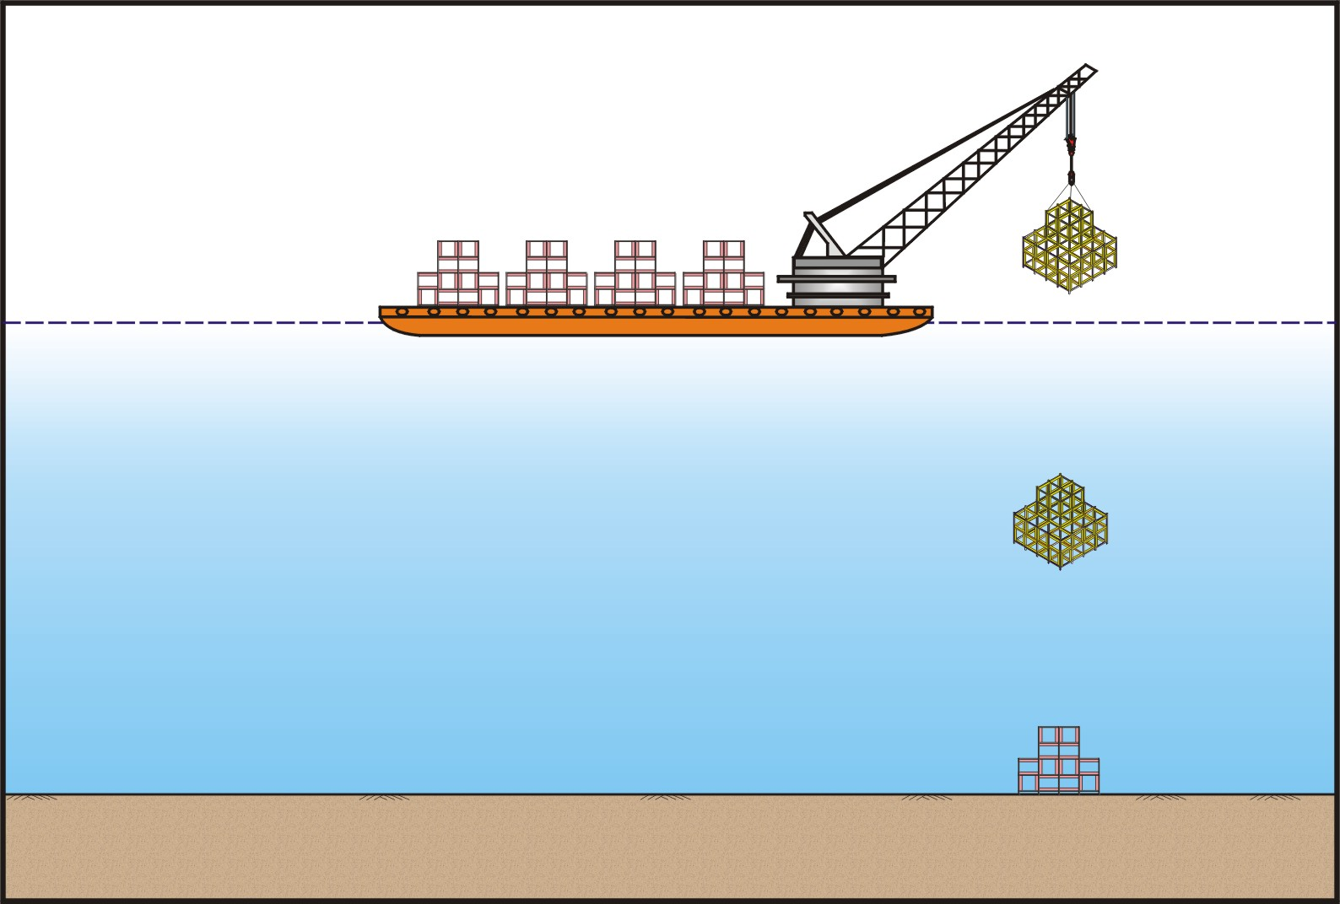
圖4-1 人工魚礁海上投設示意圖

(三)施工機具與儀器設備
- 路運機具
名 稱 | 種類 | 數量 | 載運噸位 | 用途
拖車 | 車輛 | 3 | 25t | 拖運
吊車 | 移動式 | 2 | 150T | 吊裝
挖土機 | PC-450 | 1 | - | 協助施工
- 海運機具
名 稱 | 船種 | 船舶諸元 |  |  |  | 用途
名 稱 | 船種 | 長 | 寬 | 吃水 | 總噸位 | 用途
大龍10號 | 拖船 | 19.34m | 5m | 1.52m | 50t | 拖運
現得1號 | 鋼製平台 | 24m | 12m | 2.3 | 123.5t | 多用途
現得2號 | 鋼製平台 | 24m | 12m | 2.3 | 123.5t | 多用途
- 儀器設備
名 稱 | 種類 | 數量 | 用途
拖船  設備 | 衛星導航定位儀：  Japan Marine Co.Ltd JMC 800NT  雷達：  Japan Wireless JRC 3224『64英哩』  海流儀：Maznavox MX 4120  測深儀：興電牌CVS118『彩色』 | 1 | 拖運
GPS | GPSMAP-76 | 2 | 定位檢測
側掃聲吶 | EdgeTech 4100，272TD拖魚 | 1 | 地形側掃
(四)魚礁拋放程序
人工魚礁之投放，預定分兩梯次拋放。
- 第一梯次自109年2月開始。
- 第二梯次自109年3月開始
每梯次預計15航次，拋放地點依圖說之經緯度拋放，航行路線則以復國墩漁港為起點直航至拋放區。各行次投放均以天氣氣候允許下方能工程進行及魚礁製造行程而異。

製作完成
裝載運輸

搬運至裝載平台船
（復國墩漁港）

一、礁體搬運
二、吊裝作業
三、其它協助
一、交通維持指揮作業
二、交通管制及疏導作業
三、相關單位通報
四、其它協助
一、礁體海上運輸作業
二、導航拋放作業
三、其它協助
一、GPS定位作業
二、浮標設定作業
三、魚礁聲吶側掃作業
四、潛水協助作業
五、其它協助
吊運組
管制組
海拋組
測量組
拖運拋放指定地點
（復育區）
(五)吊掛方式
（1）每座魚礁於製作均預留四個吊點，俾投放時可以平衡穩定吊掛。
（2）吊車吊掛魚礁沉放海底後採自動脫鉤方式，魚礁沉放海底後，採自 動脫鉤方式，魚礁吊掛於掛鉤處當其沉放海底吊索放鬆，重力作用使掛鉤向下墜落而自動脫鉤。
- 俟吊鉤製作完成於魚礁裝船前先行試吊，以確定其自動脫鉤功能正常，投放作業時若自動脫鉤裝置失效，將由現場待命之潛水人員入海中以手動脫鉤。
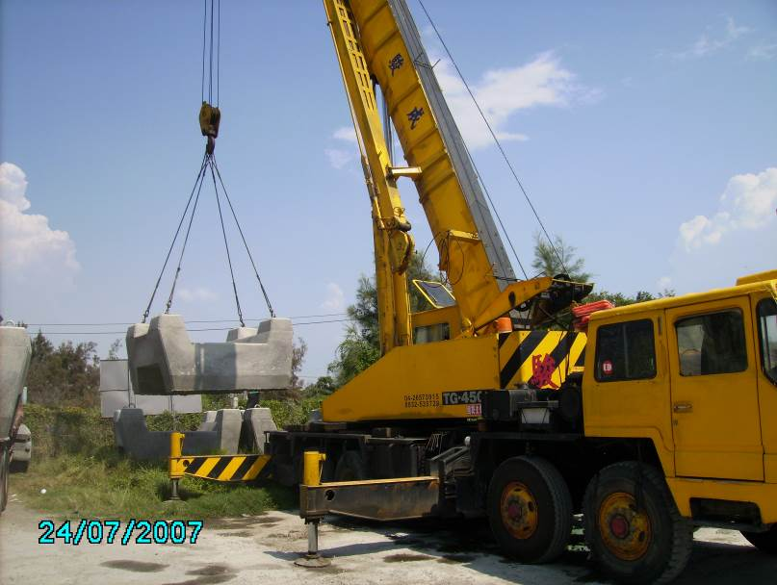
吊掛示意圖
魚礁製作四個吊點投放時可以平衡穩定吊掛
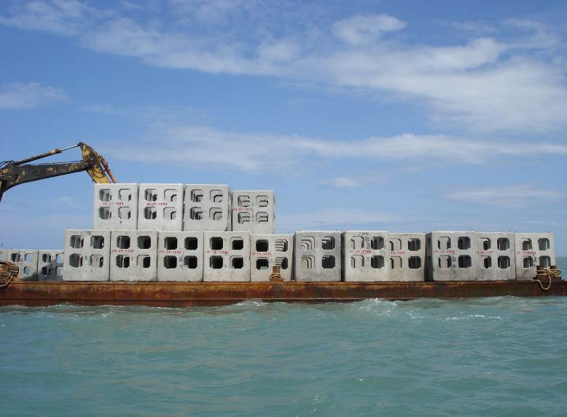
裝載示意圖
使用平台船運輸海運

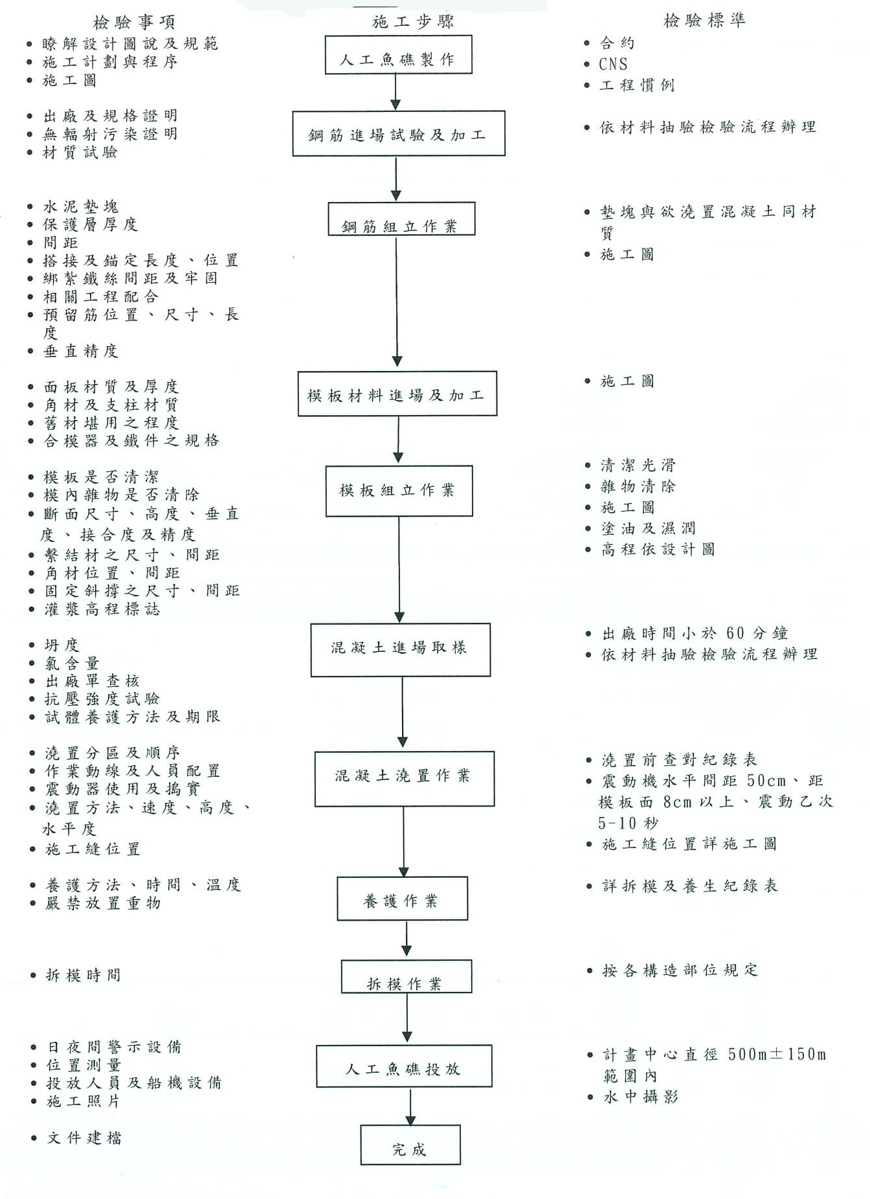
圖4-2 人工魚礁品質管制標準圖

二、運輸路線安排
（1）路上運輸路線(約3.8公里)
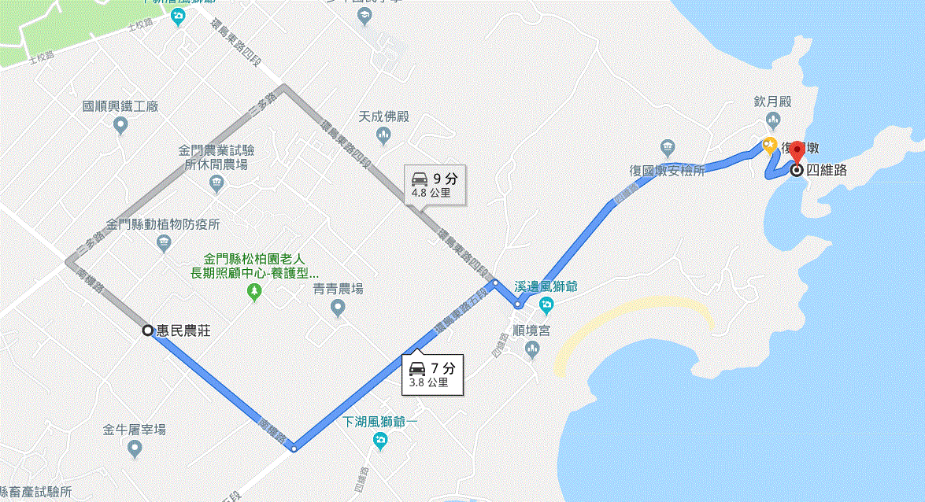
（2）海上運輸路線(約2公里)
裝載區

魚礁投放區

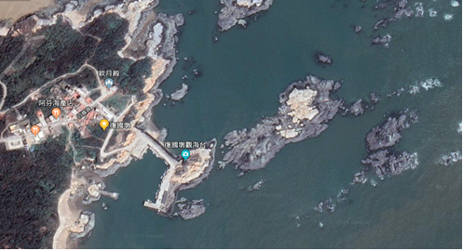

五、預計投設之時間及次數
本計畫人工魚礁投設時間將配合目前發包施工中之「金門縣新湖及復國墩漁港水環境改善計畫－水岸改善及復育區建置工程」之施工期程，預計投放時間預計為108年10月中旬至109年6月下旬；預計將前述礁體採分批分次投設完成。

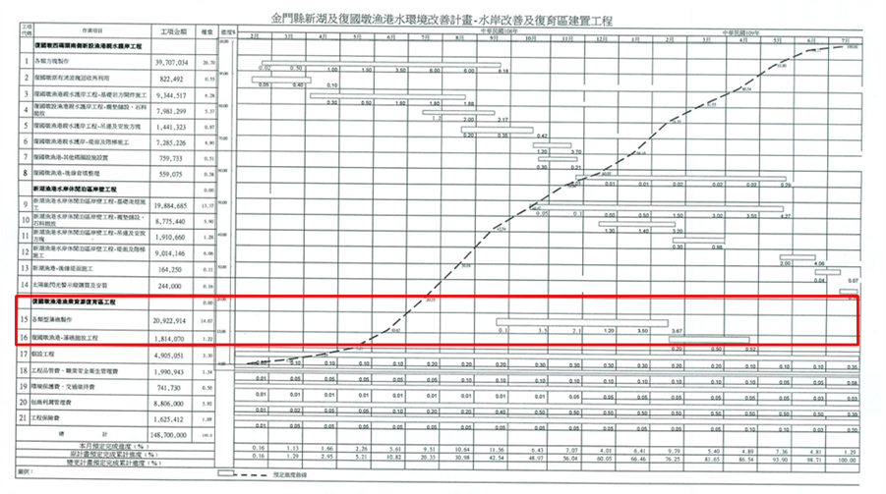
圖5-1 本計畫人工魚礁投設預定施工進度圖

六、投設前底質、水質、營養鹽、浮游生物即包含底棲生物在內之生
態環境概況

(一)底質、水質、營養鹽
復國墩海域底質為礁岩底質為主，參考金門水試所歷年水質探測報告(金，2017、金，2018、金2018)，主要對沿岸及海上採集水樣為主，於各年度中第一季(1-3 月)、第二季(4-6 月)、第三季(7-9 月)及第四季(10-12 月)各採樣一次。
1.調查方法
水質分析項目為水溫、pH 值、溶氧量、濁度、鹽度、氨氮、亞硝酸鹽氮、硝酸鹽氮、矽酸鹽、磷酸鹽及重金屬(汞、砷、鎘、鉻、銅、鉛、鎳、鋅)等十八個項目。水質與沉積物分析，送經環保署認證之檢測單位進行檢驗(表6-1)，並依照環保署公告之公告方法進行前處理與分析檢驗。
2.調查結果
金門水試所於105年至107年間，在復國墩沿岸及水域水質及重金屬如下表所示(表 6-2、表6-3、表6-4、表6-5)，測定重金屬濃度皆於行政院環保署規範水質範圍內，符合我國乙類海域海洋環境品質標準。

表6-1 海域水質與沉積物之各項檢測方法一覽表
序號 | 檢測項目 | 檢測方法名稱 (檢測方法代碼)
一、 | 海域水質：
1 | 水溫 | 水溫檢測方法 (NIEA W217.51A)
2 | pH | 電極法 (NIEA W424.52A)
3 | 鹽度 | 導電度法 (NIEA W447.20C)
4 | 溶氧量 | 電極法 (NIEA W455.52C)
5 | 濁度 | 濁度計法 (NIEA W219.52C)
6 | 硝酸鹽氮 | 鎘還原流動分析法(NIEA W436.52C)
 |  | 離子層析法(NIEA W415.53B)
7 | 亞硝酸鹽氮 | 比色法(NIEA W418.53C)
8 | 磷酸鹽 | 分光光度計/維生素丙法 (NIEA W427.53B)
9 | 矽酸鹽 | 鉬矽酸鹽比色法 (NIEA W450.50B)
10 | 氨氮 | 靛酚法(NIEA W437.52C)
11 | 鉛,鎘,鉻,銅,鋅,鎳 | APDC螯合MIBK萃取原子吸收光譜法 (NIEA W309.22A)
12 | 砷 | 批次式氫化物原子吸收光譜法 (NIEA W435.53B)
 |  | 自動化連續流動式氫化物原子吸收光譜法 (NIEA W434.54B)
13 | 汞 | 冷蒸氣無焰式原子吸收光譜法 (NIEA W330.52A)
註、NIEA 為行政院環保署公告之檢測方法

表6-2 復國墩沿岸水質及營養鹽濃度表(105-107年)
表6-3 復國墩沿海水質及營養鹽濃度表(105-107年)

表6-4 復國墩沿岸水質重金屬濃度表(105-107年)
表6-5 復國墩海上水質重金屬濃度表(105-107年)

(二)生態環境
海域生態之採樣之位置擬配合復育區之環境，選擇二站潮間帶a與b測站與一站亞潮帶c測站，共計三站，如圖6-1所示。
(一)量測項目與量測頻率
1.量測項目
(1)潮間帶測站：底棲無脊椎動物、魚類。
(2)亞潮帶測站：浮游植物、浮游動物、底棲無脊椎動物及魚類。
2.量測頻率
每季採樣一次，共2個季次。
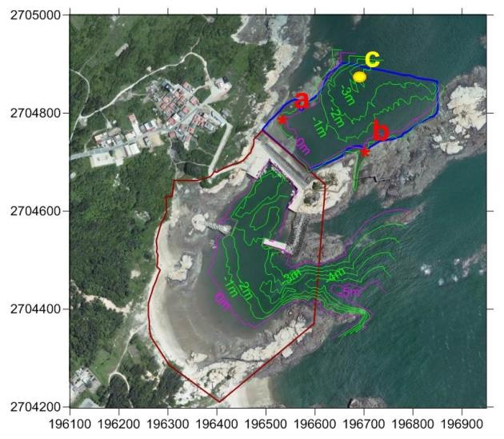
(紅色星號：潮間帶a與b測站；黃色圓點：亞潮帶c測站)
圖6-1 海域生態採樣測站位置圖
(二)調查方法
海域生態現場調查是由工作人員依衛星定位系統導引，到達採樣位置後進行採樣。採樣完成後將樣品妥善封存並註明採樣點位、日期及時間等資料送回實驗室進行分析。調查項目共有浮游植物、浮游動物、底棲無脊椎動物及魚類，分別說明其採樣方式如後：
1.浮游植物
進行浮游植物採集時，係於各測站以採水器採取表層之海水各2公升。並立即於每公升海水中加入路戈氏碘液10毫升或中性福馬林溶液30毫升固定(NIEA E505.50C)，攜回實驗室進行後續分析。
攜回實驗室之浮游植物水樣，首先均勻攪拌，再視狀況取100mL至500mL之水樣，放至沈澱管座上靜置24小時充分沉澱後，以微孔濾紙(0.45μm)過濾，再以光學顯微鏡鑑定浮游植物之種類與計算其總細胞數。浮游植物之種類鑑定以小久保清治(1960；1963)、楊及董(2006)之分類圖鑑及分類檢索表，將浮游植物儘可能鑑定至種(species)的層級，但因個體破損而不完整或是未完全成熟，因此僅可鑑定至屬者，則於屬名後加spp.表示之。
鑑種與計量完成後，換算出每種類之細胞密度(細胞數/公升)，並分析其水平分佈，作為後續生態群聚分析之資料基礎。
2.浮游動物
採集浮游生物樣本係利用德國HYDRO-BIOS公司之雙孔目浮游生物網(Bongo-net:網口直徑60 cm、網目大小330μm和500μm)，以每秒1m的速度水平進行浮游動物採集(海洋生態技術規範-檢測方法編號:NIEA E701.20C，行政院環保署2007)，完成採集後之浮游動物樣本放置在5%中性福馬林海水溶液中保存，另外亦於採集的過程中於網口中央結附流量計(flow meter)以計算各網口之濾水體積。
浮游動物樣本帶回實驗室後首先測量其溼重及排水體積，將仔稚魚及魚卵挑揀出後，再利用浮游生物分割器以二分法將浮游動物樣本分割至橈足類個體含量大約300～500隻左右之子樣本。
定量計數係透過結附在袋網網口中央流量計之計數量，來計算浮游動物採集網之濾水體積，並將橈足類之總個體數換算標準量化之豐度值(abundance, inds./m3)。其中流量計濾水體積之計算公式，如下式所示：
(4-2.1)
式中，V=網口濾過海水之體積(m3)；L=網具拖曳距離(m)；π=圓週率=3.14；=流量計數值差(採集前與採集後)；D=網口直徑(0.6m)。
(4-2.2)
式中，d=橈足類之豐度值(inds./m3)；N=子樣本中橈足類個數；n=樣本分割成子樣本之次數
浮游動物之種類鑑定主要以鄭等(2000)、袁(1985)與Chihara and Murano(1997)之分類圖鑑為依據，以雙目鏡解剖顯微鏡及光學顯微鏡下，觀察鑑定出橈足類(Copepoda)、毛顎類(Chaetognatha)、有尾類(Appendicularia)、枝角類(Cladocera)、端足類(Amphipoda)、多毛類(Polychaeta)、翼足類(Pteropoda)、水母類(Medusae)、海樽類(Thaliacea)、介形類(Ostracoda)、異足類(Heteropoda)、有孔蟲(Foraminfera)、藤壺幼生(Barnacle nauplius)、瑩蝦類(Lucifera)、棘皮幼生(Echinodermata larvae)、蝦類幼生(Shrimp larva)、蟹類幼生(Crab zoea)、魚卵(Fish egg)及仔稚魚(Fish larvae)及其他(Other)等二十個分類群(Taxonomic groups)，計算各類群之個體數，以了解浮游動物類群組成特性，並計算每一測站中各種橈足類之個體數及其在浮游動物數量中所佔之百分比。
此外，橈足類之種類鑑定以Frost and Fleminger(1968)、Nishida(1985)、Park(1995)、Chihara and Murano(1997)、鄭等(1964)、陳等(1998)與陳等(1974)之分類圖鑑，以及Shih(MS)之橈足類分類檢索表，將橈足類儘可能鑑定至種(species)的層級，同時計算各站中每個種類之個體數及其所佔之組成比率，但其中因未成熟而無法鑑定之種類則以copepodid表示；此外，有些物種雖已達成熟階段，但因個體破損而不完整或是未完全成熟，因此僅可鑑定至屬者，則於屬名後加spp.表示之。
3.底棲無脊椎動物
底棲無脊椎動物採樣方式係參照環境檢驗所公告之方法「硬底質海域底棲生物採樣通則、軟底質海域亞潮帶底棲生物採樣通則」(NIEA E104.20C、NIEA E103.20C)進行，以Van Veen (Hydro-biosTM)底棲採樣器採集底棲生物，藉以調查底棲生物之種類、豐度，及生物群聚的物種多樣性及群聚結構。採得之樣本以0.5mm之篩網淘洗篩濾亞潮帶底棲生物，過篩後進一步挑揀生物樣本，置於封口袋中並以酒精麻醉，標示採樣日期及測站後冰存4℃冰桶冷藏，再加入5%中性福馬林溶液保存於實驗室中。以肉眼或於立體解剖顯微鏡下，依分類圖鑑所訂分類標準表進行定性種類組成分析，並經測定其溼重以進行定量密度分析。鑑定種類將參考相關分類圖鑑，並參考中央研究院台灣貝類資料庫分類檢索表，將貝類儘可能鑑定至種(species)的層級，同時計算各站中每個種類之個體數及其所佔之組成比率，並進行底棲生物相之生態群聚分析。
4.魚類
魚類之調查採樣方式係參照環境檢驗所公告之方法「海域魚類採樣通則」(NIEA E102.20C)進行。現場依環境狀況配合當地慣用之漁行進行補撈採樣，例如使用延繩釣或刺網等漁法進行採樣。採樣時採樣船航行至測站，以此為起點，再視海流及海底地形狀況下網，並以全球定位系統(GPS)定位下網之路徑，經適當時間後收回網具，並以70%之酒精保存標本。由補獲之魚類樣本記錄其種類及數量，鑑定種類係參考沈世傑(1993)、邵等(1993)、邵(1996)、邵及陳(2003)之分類圖鑑，並參考中央研究院台灣魚類資料庫分類檢索表，將魚類儘可能鑑定至種(species)的層級，同時計算各站中每個種類之個體數及其所佔之組成比率，並進行生態群聚分析。
(三)海域生態調查結果
海域生態現場調查之工作第一次於2015年09月09日至09月11日順利完成，第二次調查為2016年04月26日至04月28日順利完成。以下分別就潮間帶底棲無脊椎動物、潮間帶魚類、亞潮帶浮游植物、亞潮帶浮游動物、亞潮帶底棲無脊椎動物及亞潮帶魚類等六項調查結果，說明完成的實驗室工作成果。
1.潮間帶底棲無脊椎動物
第一季潮間帶底棲無脊椎動物調查測站計有二站，分別為測站a及測站b，測站位置如圖6-1所示。調查係選擇在低潮位時，以穿越線觀測之方式進行。現場採樣之工作係於2015年09月09日與09月10日執行，最低潮位之時間分別為15:37與16:33。
測站a於09月10日15:06開始進行調查，本測站為岩岸與部分沙灘地形。本次調查穿越線總長為2960公分，本穿越線上共計觀測到10組生物群聚，各生物群聚之照片如表6-6所示，另外進行了一組挖掘調查，結果顯示此探洞發現沙蠶屬Nereis生物9隻與葉蟄蟲屬Amphitrite生物1隻。測站b於09月09日16:10開始進行調查，本測站為岩岸地形。本次調查穿越線總長為2100公分，本穿越線上共計觀測到10組生物群聚，各生物群聚之照片如表6-7所示。
第二季現場採樣之工作係於2016年04月26日執行，最低潮位之時間分別為08:17。測站a於04月26日08:00開始進行調查，本測站為岩岸與部分沙灘地形。本次調查穿越線總長為2020公分，本穿越線上共計觀測到6組生物群聚各生物群聚之照片如表6-8所示，另外還進行了1組挖掘調查，結果顯示此探洞發現沙蠶屬Nereis生物7隻與葉蟄蟲屬Amphitrite生物14隻。測站b於04月26日09:00開始進行調查，本測站為岩岸地形本次調查穿越線總長為2700公分，本穿越線上共計觀測到8組生物群聚，各生物群聚之照片如表6-9所示。
表6-6 第一季穿越線a生物群聚照片
與高潮線距離 | 代表生物 | 現場照片
110-140公分  調查面積2500  平方公分 | 玉黍螺(平均個體大小約1*1公分)  總覆蓋面積約10% | 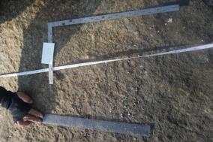
230公分  調查面積2500  平方公分 | 佛手、藤壺(平均個體大小約2*2公分)、玉黍螺總覆蓋面積約40% | 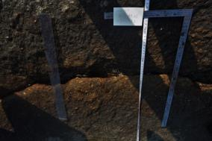
430公分  調查面積2500  平方公分 | 佛手(平均個體大小約2*2公分)、藤壺、蚵岩螺(平均個體大小約2*1公分)  總覆蓋面積約30% | 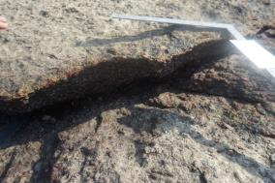
630公分  調查面積2500  平方公分 | 蚵岩螺、佛手、藤壺  總覆蓋面積約20% | 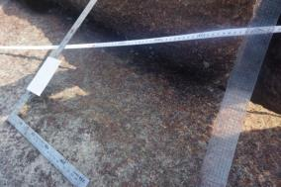
660-667公分  調查面積2500  平方公分 | 刺牡蠣、蚵岩螺、黑緣牡蠣(平均個體大小約4*4公分)、藤壺  牡蠣群總覆蓋面積約40% | 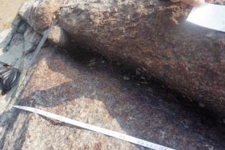
780公分  調查面積2500  平方公分 | 藤壺、蚵岩螺  總覆蓋面積約40% | 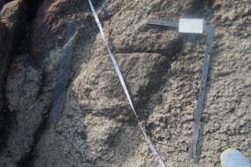
860公分  調查面積2500  平方公分 | 黑緣牡蠣與刺牡蠣(平均個體大小約3*3公分)總覆蓋面積約40% | 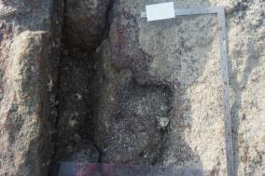
910公分  調查面積2500  平方公分 | 刺牡蠣總覆蓋面積約40% | 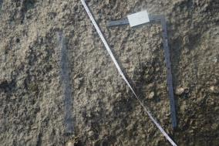
2410公分  調查面積900  平方公分 | 探洞 | 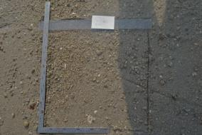

表6-7 第一季穿越線b生物群聚照片
與海平面距離 | 代表生物 | 現場照片
500公分  調查面積2500  平方公分 | 石鱉(平均個體大小約1*2公分)、黑緣牡蠣總覆蓋面積約80% | 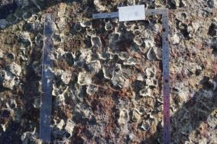
620公分  調查面積2500  平方公分 | 藤壺、石鱉、黑緣牡蠣總覆蓋面積約40% | 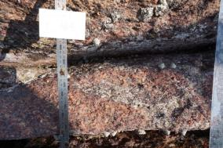
650公分  調查面積2500  平方公分 | 笠螺(平均個體大小約1.5*1.5公分)、黑緣牡蠣總覆蓋面積約20% | 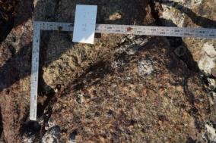
800公分  調查面積2500  平方公分 | 黑緣牡蠣總覆蓋面積約20% | 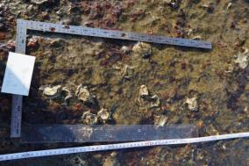
1220公分  調查面積2500  平方公分 | 刺牡蠣、蚵岩螺總覆蓋面積約20% | 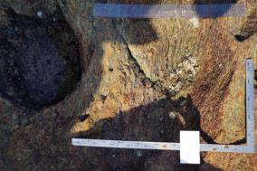
1230公分  調查面積2500  平方公分 | 藤壺、蚵岩螺、笠螺總覆蓋面積約40% | 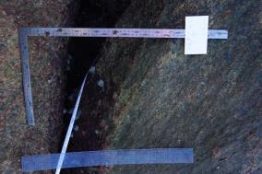
1430公分  調查面積2500  平方公分 | 西施舌(平均個體大小約2*1公分)、蚵岩螺、倉螺(平均個體大小約1.5*1.5公分)、佛手總覆蓋面積約40% | 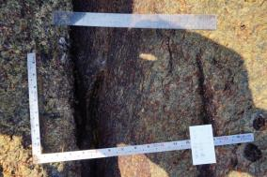
1680公分  調查面積2500  平方公分 | 佛手、蚵岩螺總覆蓋面積約20% | 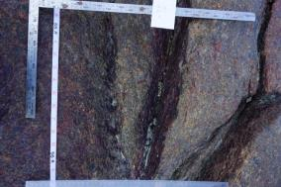
1900-2100公分  調查面積2500  平方公分 | 玉黍螺總覆蓋面積約5% | 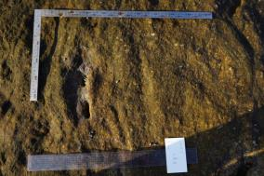

表6-8 第二季穿越線a生物群聚照片
與高潮線距離 | 代表生物 | 現場照片
310公分  調查面積2500  平方公分 | 紫菜出現 | 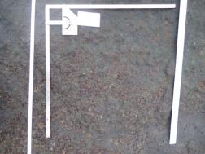
500公分  調查面積2500  平方公分 | 蚵岩螺 (平均個體大小約2*2公分)總覆蓋面積約5% | 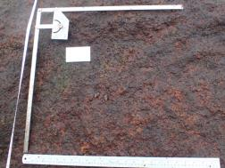
540公分  調查面積2500  平方公分 | 佛手(平均個體大小約2*2公分)、藤壺、蚵岩螺、螺卵(平均個體大小約2*1公分)總覆蓋面積約20% | 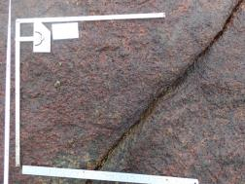
600公分  調查面積2500  平方公分 | 佛手、藤壺、刺牡蠣、石鱉  紫菜消失處  總覆蓋面積約30% | 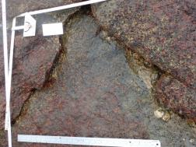
780公分  調查面積2500  平方公分 | 藤壺、螺卵 (平均個體大小約0.5*0.5公分)牡蠣群總覆蓋面積約40% | 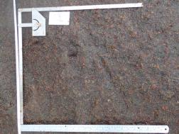
900公分  調查面積2500  平方公分 | 黑緣牡蠣、蚵岩螺、、藤壺、螺卵總覆蓋面積約50% | 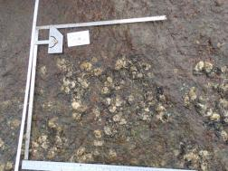
1870公分  調查面積900  平方公分 | 探洞 | 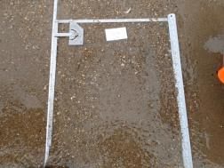

表6-9 第二季穿越線b生物群聚照片
與高潮線距離 | 代表生物 | 現場照片
900公分  調查面積2500  平方公分 | 玉黍螺總覆蓋面積約5% | 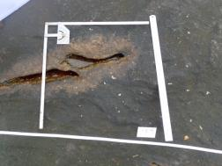
1350公分  調查面積2500  平方公分 | 蜑螺(平均個體大小約1.5*1.5公分)與蚵岩螺總覆蓋面積約5% | 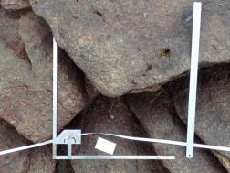
1450公分  調查面積2500  平方公分 | 笠螺(平均個體大小約1.5*1.5公分)、佛手、蜑螺與蚵岩螺總覆蓋面積約20%，石蓴出現。 | 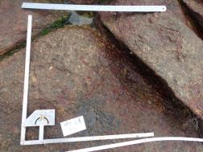
1850公分(左)  調查面積2500  平方公分 | 刺牡蠣、笠螺、石鱉、佛手、蜑螺與蚵岩螺總覆蓋面積約40% | 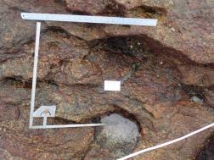
1850公分(右)  調查面積2500  平方公分 | 刺牡蠣、藤壺、蚵岩螺總覆蓋面積約30% | 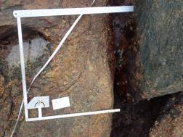
2150公分  調查面積2500  平方公分 | 海葵、黑緣牡蠣、蚵岩螺、笠螺總覆蓋面積約20% | 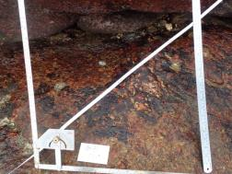
2350公分  調查面積2500  平方公分 | 黑緣牡蠣總覆蓋面積約20%  滸苔出現 | 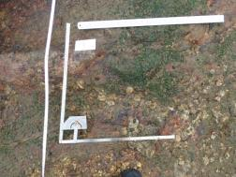
2550公分  調查面積2500  平方公分 | 黑緣牡蠣、石鱉總覆蓋面積約30% | 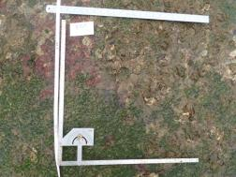

2.潮間帶魚類
第一季潮間帶魚類採集係於2015年09月10日進行放網至09月11日收網。在測站a採樣時，蜈蚣網共誘捕9尾魚、1隻蝦與1隻螃蟹。在測站b採樣時，蜈蚣網損毀，而勾勾纏網誘捕到2隻螃蟹。魚類鑑定種類係參考沈世傑(1993)、邵等(1993)、邵(1996)、邵及陳(2003)之分類圖鑑，並參考中央研究院台灣魚類資料庫分類檢索表，將魚類儘可能鑑定至種(Species)的層級，同時計算測站中每個種類之個體數及測量體長與體重，如表6-10所示。

表6-10 第一季潮間帶魚類採樣鑑種及測量結果
項次 | 物種 | 學名 | 長度(cm) | 重量(g)
測站a
1 | 黑星笛鯛 | Lutjanus russellii | 9.0 | 10.36
2 | 食蟹荳齒蛇鰻 | Pisodonophis cancrivorus | 45.5 | 23.0
3 | 食蟹荳齒蛇鰻 | Pisodonophis cancrivorus | 37.0 | 26.00
4 | 食蟹荳齒蛇鰻 | Pisodonophis cancrivorus | 32.0 | 26.00
5 | 食蟹荳齒蛇鰻 | Pisodonophis cancrivorus | 39.0 | 19.00
6 | 黑斑鯡鯉 | Upeneus tragula | 10.5 | 9.84
7 | 短吻鰏 | Leiognathus brevirostris | 5.5 | 1.67
8 | 短吻鰏(不佳) | Leiognathus brevirostris | 5.0 | 1.21
9 | 短吻鰏(不佳) | Leiognathus brevirostris | 3.0 | 0.82
10 | 沙蝦 | Metapenaeus ensis | 8.0 | 3.51
11 | 豆型拳蟹 | Philyra pisum | 1.0 | 0.59
測站b
1 | 司氏酋婦蟹 | Eriphia smithii | 5.0 | 67.00
2 | 安文蟳 | Charybdis amboinensis | 8.5 | 62.00

第二季潮間帶魚類採集係於2016年04月26日進行放網至04月27日收網。在測站a採樣時，蜈蚣網共誘捕11尾魚、1隻蝦與1隻螃蟹。在測站b採樣時，蜈蚣網共捕獲6尾魚，而勾勾纏網誘捕到3顆隻螺。計算測站中每個種類之個體數及測量體長與體重，如表6-11所示。

表6-11 第二季潮間帶魚類採樣鑑種及測量結果
項次 | 物種 | 學名 | 長度(cm) | 重量(g)
測站a
1 | 雷褔氏裸胸鯙 | Gymnothorax reevesii | 63 | 632
2 | 石狗公 | Sebastiscus marmoratus | 11 | 22.2
3 | 網紋多紀魨 | Takifugu reticularis | 13 | 57.2
4 | 網紋多紀魨 | Takifugu reticularis | 12 | 44.1
5 | 網紋多紀魨 | Takifugu reticularis | 9.5 | 16.3
6 | 網紋多紀魨 | Takifugu reticularis | 9 | 15.3
7 | 網紋多紀魨 | Takifugu reticularis | 8.5 | 14.2
8 | 網紋多紀魨 | Takifugu reticularis | 8.5 | 14
9 | 網紋多紀魨 | Takifugu reticularis | 9 | 20.6
10 | 網紋多紀魨 | Takifugu reticularis | 8 | 10.9
11 | 沙鮻 | Sillago sihama | 16.8 | 24.9
測站b
1 | 網紋多紀魨 | Takifugu reticularis | 11.5 | 38.1
2 | 網紋多紀魨 | Takifugu reticularis | 10 | 31.5
3 | 網紋多紀魨 | Takifugu reticularis | 9.8 | 22.6
4 | 網紋多紀魨 | Takifugu reticularis | 9.5 | 21.3
5 | 網紋多紀魨 | Takifugu reticularis | 8.5 | 18.6
6 | 網紋多紀魨 | Takifugu reticularis | 8.5 | 18.6
7 | 蚵岩螺 | Thais clavigera | 4.5 | 15.5
8 | 玫瑰千手螺 | Chicoreus palmarosae | 7.8 | 39.9
9 | 玫瑰千手螺 | Chicoreus palmarosae | 8.2 | 49.6

3.亞潮帶浮游植物
第一季亞潮帶浮游植物採集係於2015年09月10日進行，表6-12為表層海水浮游植物鑑種及計量之結果。於測站c表層海水採得23種浮游植物，以矽藻門之浮游植物為主，比例佔99%以上。生物資料分析結果顯示豐富度為1.90；均勻度為0.70；歧異度2.19。
表6-12 第一季表層海水浮游植物鑑種及計量結果

第二季亞潮帶浮游植物採集係於2016年04月26日進行，表6-13為表層海水浮游植物鑑種及計量之結果。於測站c表層海水採得22種浮游植物，以矽藻門之浮游植物為主，比例佔98.5%以上。生物資料分析結果顯示豐富度為2.16；均勻度為0.66；歧異度2.05。

表6-13 第二季表層海水浮游植物鑑種及計量結果

4.亞潮帶浮游動物
第一季亞潮帶浮游動物採集係於2015年09月10日進行，表6-14為浮游動物鑑種及計量之結果，於測站c採得19種浮游動物，以節肢動物門之浮游動物為主。生物資料分析結果顯示豐富度為1.78；均勻度為0.62；歧異度1.82。
表6-14 第一季浮游動物鑑種及計量結果

第二季亞潮帶浮游動物採集係於2016年04月26日進行，表6-15為浮游動物鑑種及計量之結果，於測站c採得14種浮游動物，以節肢動物門之浮游動物為主。生物資料分析結果顯示豐富度為1.47；均勻度為0.63；歧異度1.65。
表6-15 第二季浮游動物鑑種及計量結果

5.亞潮帶底棲無脊椎動物
第一季亞潮帶底棲無脊椎動物採集係於2015年09月10日進行，在測站c採樣時，拖網距離為208公尺。底棲無脊椎動物調查共捕獲8隻生物，分別為杜氏櫛筍螺(Terebra dussumieri)1顆、高氏犀角螺(Rhinoclavis kochi)1顆、六角牙貝(Dentalium hexagonum)1顆、廈門鰓口文昌魚(Branchiostoma belcheri)3尾、與沙蠶屬Nereis生物2隻。

第二季亞潮帶底棲無脊椎動物採集係於2016年04月26日進行，在測站c採樣時，拖網距離為250公尺。底棲生物調查共捕獲12隻生物，分別為傑夫瑞捲管螺(Inquisitor jeffreysii)1顆、大海音螺(Hindsia magnifica)4顆、六角牙貝(Dentalium hexagonum)2顆、鱷型牛尾魚稚魚(Cociella crocodila)2尾、花蛤(Gomphina veneriformis)1顆、細雕刻肋海膽(Temnopleurus toreumaticus)1顆、與沙蠶屬Nereis生物2隻。

6.亞潮帶魚類
第一季亞潮帶魚類採集係於2015年09月10日進行放網至11日收網，在測站c採樣時，共採13尾魚及2顆螺。魚類與螺貝鑑定種類係參考沈世傑(1993)、邵等(1993)、邵(1996)、邵及陳(2003)之分類圖鑑，並參考中央研究院台灣魚類資料庫分類檢索表，將魚類儘可能鑑定至種(Species)的層級，同時計算測站中每個種類之個體數及測量體長與體重，詳見表6-16所示。

表6-16 第一季亞潮帶魚類採樣鑑種及測量結果
項次 | 物種 | 學名 | 長度(cm) | 重量(g)
1 | 牙鰈 | Paralichthys olivaceus | 36.0 | 579
2 | 牙鰈 | Paralichthys olivaceus | 26.5 | 233
3 | 牙鰈 | Paralichthys olivaceus | 19.0 | 81
4 | 六帶鰺 | Caranx sexfasciatus | 23.0 | 172
5 | 六帶鰺 | Caranx sexfasciatus | 22.0 | 159
6 | 六帶鰺 | Caranx sexfasciatus | 20.5 | 117
7 | 六帶鰺 | Caranx sexfasciatus | 21.5 | 143
8 | 六帶鰺 | Caranx sexfasciatus | 22.0 | 143
9 | 黑星笛鯛 | Lutjanus russellii | 24.5 | 237
10 | 黃鰭鯛 | Acanthopagrus latus | 20.0 | 131
11 | 斑點簾鯛 | Drepane punctata | 22.0 | 341
12 | 鈍頭叫姑魚 | Johnius amblycephalus | 21.0 | 99
13 | 皮氏叫姑魚 | Johnius belangerii | 20.0 | 99
14 | 玫瑰千手螺 | Chicoreus palmarosae | 12.0 | 108
15 | 棘蛙螺 | Bufonaria perelegans | 6.0 | 21

第二季亞潮帶魚類採集係於2016年04月27日進行放網至28日收網，在測站c採樣時，共採3尾魚、1隻螃蟹及4顆螺。計算測站中每個種類之個體數及測量體長與體重，詳見表6-17所示。

表6-17 第二季亞潮帶魚類採樣鑑種及測量結果
項次 | 物種 | 學名 | 長度(cm) | 重量(g)
1 | 哈氏劍鰶 | Thrissocles hamiltonii | 17 | 35.2
2 | 哈氏劍鰶 | Thrissocles hamiltonii | 11 | 11.5
3 | 石狗公 | Sebastiscus marmoratus | 17 | 83
4 | 正直愛潔蟹 | Atergatis integerrimus | 9.2 | 177
5 | 玫瑰千手螺 | Chicoreus palmarosae | 6 | 16
6 | 玫瑰千手螺 | Chicoreus palmarosae | 8 | 44
7 | 中華蠑螺 | Turbo chinensis | 6 | 65.3
8 | 中華蠑螺 | Turbo chinensis | 6 | 68

七、預估投設後對生態環境之影響說明
復國墩漁港未來朝向多元化的發展規劃，漁港區北側可結合週邊岩灘海域資源，擴充劃設港區範圍，規劃發展高級漁類復育養殖區、海釣區，聯結復國墩水產美食聚落，提供充分的特色漁產給鄰近的復國墩美食餐廳供遊客選擇。未來漁港區發展將朝向多元功能，漁港除了維持或是加強既有漁港設施功能外，另外訂定了多元主題的發展目標，該目標做為復國墩美食聚落的支援漁港，其中漁業功能的比重約佔70％(養殖漁業之規劃納入漁業功能比重)，而觀光功能的比重約佔30%。
港區北防波堤外側海域，因天然條件礁石多，規劃作為高端漁獲之養殖場地，於外側設置人工魚礁作為阻隔，內側即可形成天然之養殖場，作為高級漁獲水產養殖基地，提供特色漁產供鄰近復國墩海鮮餐廳以及對外銷售用。設置人工魚礁可因海流、潮汐、波浪等作用，造成水體之上下混合與形成渦流攪拌海底營養鹽類，增進浮游生物之繁殖孳生能力；且魚礁礁體之廣大表面積提供許多附著性生物之附著生長繁殖，進而形成極佳旳餌料場，因而吸引洄游性魚類的聚集、滯留。魚礁表面及隱蔽處，可供給許多魚類黏著性卵、烏賊卵等附著孵化，孵化後之仔稚魚亦可獲得庇護成長之環境。復育區海域之規劃需擴大，為防範大陸籍漁船越界不當捕撈，在階段性的工程施作依序分成(一)投放保護漁礁於北側開口處，達阻絕之功效；(二)經營海洋牧場海域；(三)建立人工魚礁禁漁區。

八、投設行為有無汙染之虞及相關汙染防制措施說明
本工程在投設人工魚礁時，將依設計位置將各種礁體以50T吊車配合平台船，將各種礁體吊放至既定海域之底床，對周邊海域地形及水體除施工過程短暫時間對海域水體水質有輕微影響外，人工魚礁礁體拋放完成後，對計畫海域環境無汙染之虞。
惟在人工魚礁拋放施工期間，為避免對鄰近海域水質造成影響，擬定相關汙染防制措施如下：
(一)定期進行海域水質採樣，了解海域水質是否有汙染情形發生。
(二)加強管制施工期間，魚礁在拋放時應避免撞及海底造成水質之影響性。
(三)落實工地環境衛生教育，確保施工人員及機具之環境清潔。
(四)若有海域汙染情形發生，應及時布設污染防治設備，避免汙染範圍擴大。
(五)定期清除因施工所造成之汙染物，確保施工範圍海、陸域環境保全。

九、繳交審查會之證明

